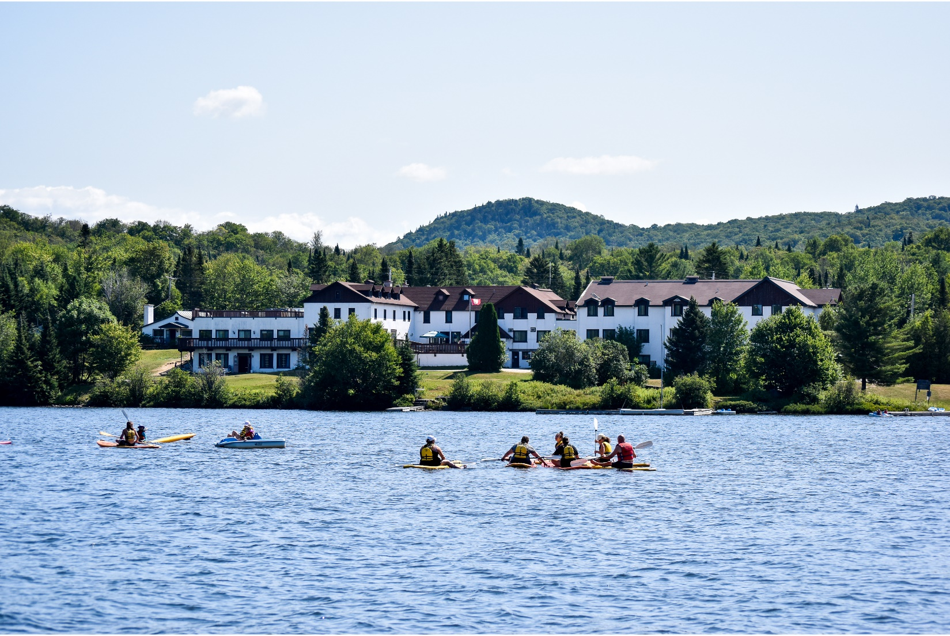

6 POSTES À COMBLER POUR LA SAISON D’ÉTÉ

**Sous la supervision du directeur des services alimentaires, l’aide générale a comme principale fonction d’assister les membres de l’équipe dans la préparation des repas pour un grand nombre d’enfants. Il est aussi responsable de l’entretien du matériel de la cuisine et des lieux de travail.**

**Fonctions et responsabilités**

* **Aider à la préparation des repas, selon les menus planifiés et les demandes.**
* **Aider au service à la table chaude, au besoin.**
* **Diviser les desserts en portions, emballer les collations, préparer les salades, etc.**
* **Nettoyer son aire de travail, ses équipements, ses ustensiles.**
* **Participer à la plonge, nettoyer la vaisselle et les marmites.**
* **Aider au rangement des commandes.**
* **Observer les consignes de conservation et de datation des aliments.**

L’usage du masculin dans ce document a pour unique but d’alléger le texte.

Un peu de vantardise (bin quoi?)

Depuis 1962, le P’tit Bonheur s’est imposé comme un joueur incontournable dans le milieu des camps de vacances (rien de moins). À ce jour, il accueille plus de 12 000 enfants par année pour une expérience mémorable. L’amour des enfants est donc un critère d’importance pour notre candidat idéal.

**Exigences**

* Maîtriser le français parlé.
* Savoir communiquer aisément avec ses collègues et ses supérieurs.
* Avoir le souci du service à la clientèle.
* Faire preuve de rigueur et de méthode dans son travail quotidien.
* Être débrouillard et faire preuve d’initiative.
* Être flexible et polyvalent.
* Posséder un souci de la propreté.

Tu penses être notre candidat?

Tu veux plus d’informations?

Envoie ton CV ou tes questions à :

Nadia Loisel

**Directrice des Opérations**

nloisel@ptitbonheur

Offre d’emploi

Aide générale

**Conditions**

* Entre 30 et 40 heures par semaine.
* Possibilité d’hébergement sur la base de plein air.

La cuisine est ouverte de 7h00 à 20h00, horaire variable incluant parfois les week-ends

**t’attend**